

**Ертіс ауданында 2018 жылға арналған жайылымдарды басқару және оларды пайдалану жөніндегі жоспарды бекіту туралы**

Мерзімі біткен

Павлодар облысы Ертіс аудандық мәслихатының 2017 жылғы 22 желтоқсандағы № 98-20-6 шешімі. Павлодар облысының Әділет департаментінде 2018 жылғы 12 қаңтарда № 5822 болып тіркелді. Мерзімі өткендіктен қолданыс тоқтатылды

      Қазақстан Республикасының 2001 жылғы 23 қаңтардағы "Қазақстан Республикасындағы жергілікті мемлекеттік басқару және өзін-өзі басқару туралы" Заңының 6-бабы 1-тармағының 1) тармақшасына, Қазақстан Республикасының 2017 жылғы 20 ақпандағы "Жайылымдар туралы" Заңының 8-бабы 1) тармақшасына сәйкес, Ертіс аудандық мәслихаты **ШЕШІМ ҚАБЫЛДАДЫ:**

      1. Қоса беріліп отырған Ертіс ауданында 2018 жылға арналған жайылымдарды басқару және оларды пайдалану жөніндегі жоспар бекітілсін.

      2. Осы шешімнің орындалуын бақылау Ертіс аудандық мәслихатының бюджет, әлеуметтік саясат және заңдылық жөніндегі тұрақты комиссиясына жүктелсін.

      3. Осы шешім алғашқы ресми жарияланған күнінен кейін күнтізбелік он күн өткен соң қолданысқа енгізіледі.

|  |
| --- |
| *Сессия төрағасы,* |
| *аудандық мәслихат хатшысы* | *Б. Шингисов* |

|  |  |
| --- | --- |
|  | Ертіс аудандық мәслихатының 2017 жылғы 22 желтоқсандағы № 98-20-6 шешімімен бекітілген |

**Ертіс ауданында 2018 жылға арналған жайылымдарды**  
**басқару және оларды пайдалану жөніндегі жоспар**

**1. Жалпы мәліметтер**

      1. Осы Ертіс ауданында 2018 жылға арналған жайылымдарды басқару және оларды пайдалану жөніндегі жоспар (бұдан әрі - Жоспар) Қазақстан Республикасының 2003 жылғы 20 маусымдағы Жер кодексіне, Қазақстан Республикасының 2017 жылғы 20 ақпандағы "Жайылымдар туралы", 2001 жылғы 23 қаңтардағы "Қазақстан Республикасындағы жергілікті мемлекеттік басқару және өзін-өзі басқару туралы" Заңдарына, Қазақстан Республикасы Премьер-Министрінің орынбасары - Қазақстан Республикасы Ауыл шаруашылығы министрінің 2017 жылғы 24 сәуірдегі "Жайылымдарды ұтымды пайдалану қағидаларын бекіту туралы" № 173 бұйрығына және Қазақстан Республикасы Ауыл шаруашылығы министрінің 2015 жылғы 14 сәуірдегі "Жайылымдардың жалпы алаңына түсетін жүктеменің шекті рұқсат етілетін нормасын бекіту туралы" № 3-3/332 бұйрығына сәйкес әзірленді.

      2. Жоспар жайылымдарды ұтымды пайдалану, жемшөпке қажеттілікті тұрақты қамтамасыз ету және жайылымдардың тозу процестерін болғызбау мақсатында қабылданады.

      3. Жоспар:

      1) осы жоспардың 1-қосымшасына сәйкес құқық белгілейтін құжаттар негізінде жер санаттары, жер учаскелерінің меншік иелері және жер пайдаланушылар бөлінісінде Ертіс ауданы аумағында жайылымдардың орналасу схемасын (картасын);

      2) осы жоспардың 2-қосымшасына сәйкес жайылым айналымдарының қолайлы схемаларын;

      3) осы жоспардың 3-қосымшасына сәйкес жайылымдардың, оның ішінде маусымдық жайылымдардың сыртқы және ішкі шекаралары мен алаңдары, жайылымдық инфрақұрылым объектілері белгіленген картасын;

      4) осы жоспардың 4-қосымшасына сәйкес жайылым пайдаланушылардың су тұтыну нормасына сәйкес жасалған су көздерiне (көлдерге, өзендерге, тоғандарға, апандарға, суару немесе суландыру каналдарына, құбырлы немесе шахталы құдықтарға) қол жеткізу схемасын;

      5) осы жоспардың 5-қосымшасына сәйкес жайылымы жоқ жеке және (немесе) заңды тұлғалардың ауыл шаруашылығы жануарларының мал басын орналастыру үшін жайылымдарды қайта бөлу және оны берілетін жайылымдарға ауыстыру схемасын;

      6) осы жоспардың 6-қосымшасына сәйкес ауыл, ауылдық округ маңында орналасқан жайылымдармен қамтамасыз етілмеген жеке және (немесе) заңды тұлғалардың ауыл шаруашылығы жануарларының мал басын шалғайдағы жайылымдарға орналастыру схемасын;

      7) осы жоспардың 7-қосымшасына сәйкес ауыл шаруашылығы жануарларын жаюдың және айдаудың маусымдық маршруттарын белгілейтін жайылымдарды пайдалану жөніндегі күнтізбелік графигін қамтиды.

      4. Жоспар жайылымдарды геоботаникалық зерттеп-қараудың жай-күйі туралы мәліметтер, ветеринариялық-санитариялық объектілер туралы мәліметтер, иелерін-жайылым пайдаланушыларды, жеке және (немесе) заңды тұлғаларды көрсете отырып, ауыл шаруашылығы жануарлары мал басының саны туралы деректер, ауыл шаруашылығы жануарларының түрлері мен жыныстық жас топтары бойынша қалыптастырылған үйірлердің, отарлардың, табындардың саны туралы деректер, шалғайдағы жайылымдарда жаю үшін ауыл шаруашылығы жануарларының мал басын қалыптастыру туралы мәліметтер, екпе және аридтік жайылымдарда ауыл шаруашылығы жануарларын жаю ерекшеліктері, малды айдап өтуге арналған сервитуттар туралы мәліметтер, мемлекеттік органдар, жеке және (немесе) заңды тұлғалар берген өзге де деректер ескеріле отырып қабылданды.

**2. Жер қорының жағдайы**

      5. Ертіс ауданы Павлодар облысының солтүстік бөлігінде орналасқан, солтүстік - батысында Ресей Федерациясымен, солтүстік - шығысында Железин, оңтүстік - батысында Ақтоғай аудандарымен шектеседі. Аудан орталығы – Ертіс ауылы. Аумақтық-әкімшілік бөлінісі 9 ауылдан және 7 ауылдық округтерден тұрады.

      Климат тым континенттік, қыс айтарлықтай суық, жаз ыстық. Қаңтарда ауаның жарты жылдық температурасы Цельсий бойынша -25 – -40 градус, шілдеде Цельсий бойынша +25 – +30 градус. Жауын-шашынның жарты жылдық көлемі – 100 - 150 миллиметр.

      6. Ертіс ауданы жерлерінің жалпы алаңы 1 013 972,9 гектар (бұдан әрі – га), соның ішінде жайылымдар – 474 032,1 га, суландырылған жайылымдар - 247 775,9 га.

      Жерлер категория бойынша келесідей бөлінеді:

      ауыл шаруашылығы мақсатындағы жерлер – 511 147,09 га;

      елдi мекен жерлерi – 178 935,38 га;

      өнеркәсiп, көлiк, байланыс, ғарыш қызметі, қорғаныс, ұлттық қауіпсіздік мұқтажына арналған жер және ауыл шаруашылығына арналмаған өзге де жерлер – 2 115,63 га;

      орман қорының жерлерi - 4 859 га;

      су қорының жерлерi - 20 257,3 га;

      босалқы жерлері - 296 658,5 га.

**3. Жайылым сипаттамасы**

      7. Жайылымдар табиғи-климаттық ерекшелігіне байланысты табиғи жайылымдар болып табылады. Екпе және аридтік жайылымдар жоқ.

      Ертіс ауданының аумағында терең қайнаған, қарашірігі аз, қуаттығы аз, аз құмды топырақ, шоғарланған жер пайдалану негізінде оңтүстік бөлігінде, қара қоңыр сортаң қарашірігі аз, қуаттығы аз, аз құмды топырақ және қара қоңыр жай қарашірігі аз, қуаттығы аз, аз құмды топырақ біртекті емес алқаптары барлық жер пайдалану бөлініп орналастырған.

      Жайылымдық алқаптардың орташа өнімділігі 3,5 центнер/га.

      Жайылымдардағы жемдердің қоры ұзақтығы 180-200 күн жайылым кезеңінде пайдаланылады.

**4. Жайылымдарды пайдалану**

      8. Негізгі жайылым пайдаланушылары ауыл шаруашылығы құрылымдары болып табылады. Тұрғындарының мал басы елді мекендерге тиесілі жерлерде бағылады.

      9. Ауыл шаруашылығы жануарлары мал басының саны: жеке тұлғаларда – 14 843 бас ірі қара мал, 24 118 бас ұсақ мал, 11 958 бас жылқы; заңды тұлғаларда – 4 878 бас ірі қара мал, 1 176 бас ұсақ мал, 937 бас жылқы. Жалпы Ертіс ауданы бойынша 19 721 бас ірі қара мал, 25 294 бас ұсақ мал, 12 895 бас жылқы бар.

      10. Ауыл шаруашылығы жануарларының түрлері бойынша қалыптастырылған үйірлер, отарлар, табындар келесідей бөлінген:

      ірі қара мал 49 үйір;

      ұсақ мал 37 отар;

      жылқылар 31 табын.

**5. Ветеринариялық-санитарлық объектілер**

      11. Ертіс ауданы аумағында ветеринариялық-санитарлық 42 объектілері қызмет істейді, соның ішінде 26 мал көмінділері, 16 мал дәрігерлік пункттер.

**6. Малды айдап өтуге арналған сервитуттар**

      12. Ертіс ауданында малды айдап өтуге арналған сервитуттар белгіленбеген.

|  |  |
| --- | --- |
|  | Ертіс ауданында 2018 жылға арналған жайылымдарды басқару және оларды пайдалану жөніндегі жоспарға 1-қосымша |

**Құқық белгілейтін құжаттар негізінде жер санаттары, жер**  
**учаскелерінің меншік иелері және жер пайдаланушылар бөлінісінде**  
**Ертіс ауданының аумағында жайылымдардың орналасу схемасы (картасы)**

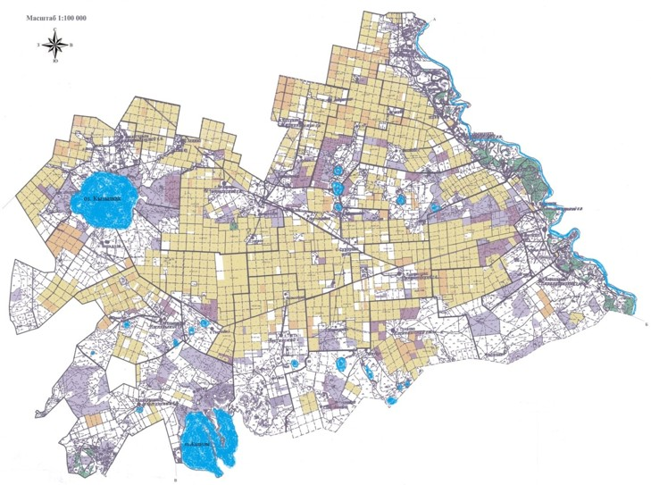

**Шартты белгілері:**

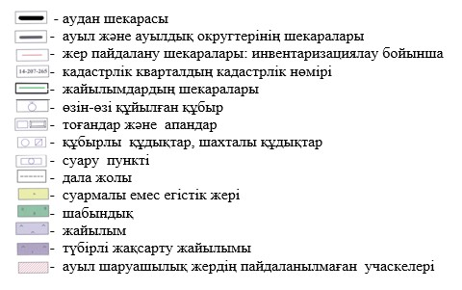

|  |  |
| --- | --- |
|  | Ертіс ауданында 2018 жылға арналған жайылымдарды басқару және оларды пайдалану жөніндегі жоспарға 2-қосымша |

**Жайылымдардың қолайлы схемалары**

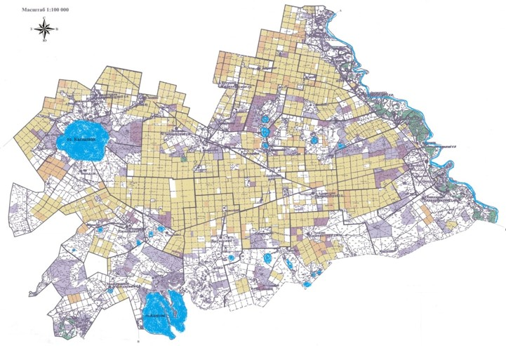

**Шартты белгілері:**

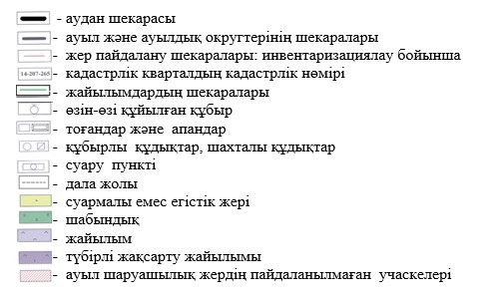

|  |  |
| --- | --- |
|  | Ертіс ауданында 2018 жылға арналған жайылымдарды басқару және оларды пайдалану жөніндегі жоспарға 3-қосымша |

**Жайылымдардың, оның ішінде маусымдық жайылымдардың**  
**сыртқы және ішкі шекаралары мен алаңдары, жайылымдық**  
**инфрақұрылым объектілері белгіленген картасы**

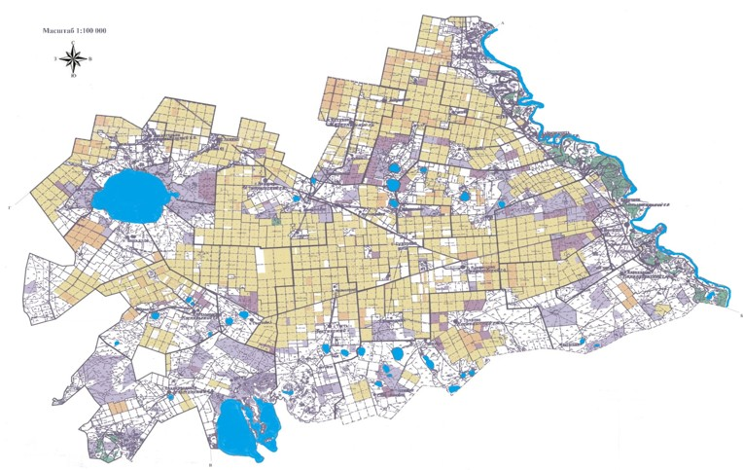

**Шартты белгілері:**

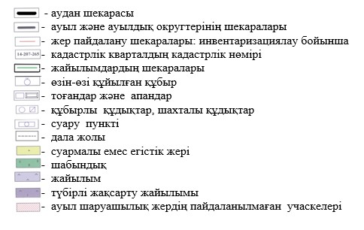

|  |  |
| --- | --- |
|  | Ертіс ауданында 2018 жылға арналған жайылымдарды басқару және оларды пайдалану жөніндегі жоспарға 4-қосымша |

**Жайылымдардағы су көздеріне (көлдерге, өзендерге, тоғандарға,**  
**апандарға, суару немесе суландыру каналдарына,**  
**құбырлы немесе шахталы құдықтарға) қол жеткізу схемасы**

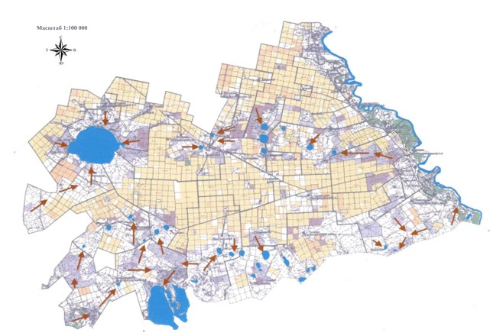

**Шартты белгілері:**

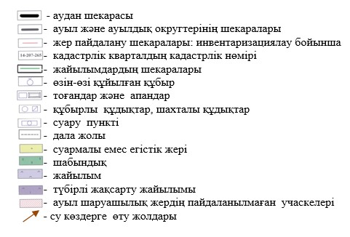

|  |  |
| --- | --- |
|  | Ертіс ауданында 2018 жылға арналған жайылымдарды басқару және оларды пайдалану жөніндегі жоспарға 5-қосымша |

**Жайылымы жоқ жеке және (немесе) заңды тұлғалардың**  
**ауыл шаруашылығы жануарларының мал басын орналастыру**  
**үшін жайылымдарды қайта бөлу және оны**  
**берілетін жайылымдарға ауыстыру схемасы**

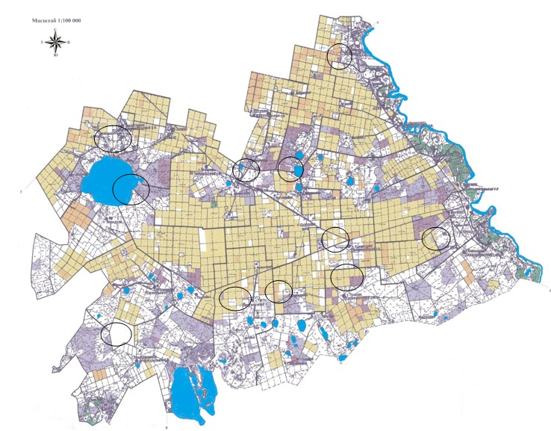

**Шартты белгілері:**

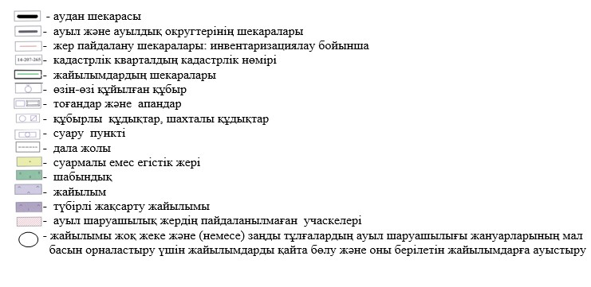

|  |  |
| --- | --- |
|  | Ертіс ауданында 2018 жылға арналған жайылымдарды басқару және оларды пайдалану жөніндегі жоспарға 6-қосымша |

**Ауыл, ауылдық округтің маңында орналасқан**  
**жайылымдармен қамтамасыз етілмеген жеке және (немесе)**  
**заңды тұлғалардың ауыл шаруашылығы жануарларының**  
**мал басын шалғайдағы жайылымдарға орналастыру схемасы**

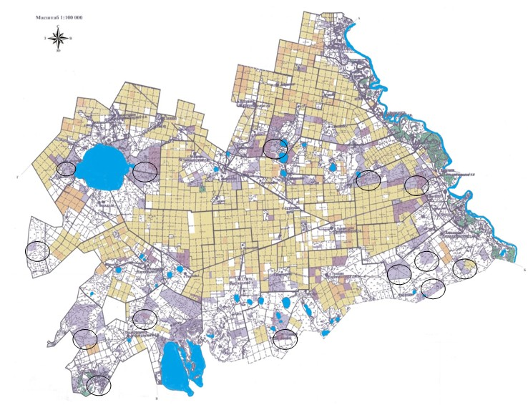

**Шартты белгілері:**

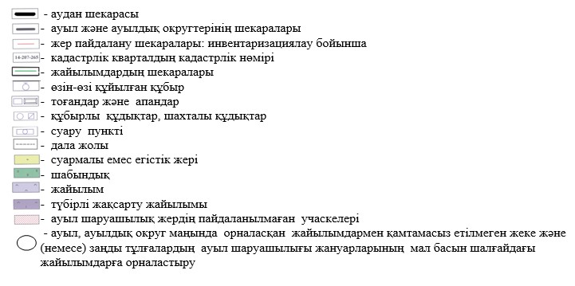

|  |  |
| --- | --- |
|  | Ертіс ауданында 2018 жылға арналған жайылымдарды басқару және оларды пайдалану жөніндегі жоспарға 7-қосымша |

**Ауыл шаруашылығы жануарларын жаюдың**  
**және айдаудың маусымдық маршруттарын белгілейтін**  
**жайылымдарды пайдалану жөніндегі күнтізбелік графигі**

|  |  |  |  |
| --- | --- | --- | --- |
| № р/с | Атауы | Шалғай жайылымға малдың айдап шығарылу мерзімі | Шалғай жайылымнан малдың қайтарылу мерзімі |
| 1 | 2 | 3 | 4 |
| 1 | Ағашорын ауылы | мамыр, 1 жартысы | қазан, 2 онкүндігі |
| 2 | Амангелді ауылы | мамыр, 1 жартысы | қазан, 2 онкүндігі |
| 3 | Байзақов ауылдық округі | мамыр, 1 жартысы | қазан, 1 онкүндігі |
| 4 | Голубовка ауылы | мамыр, 1 жартысы | қазан, 2 онкүндігі |
| 5 | Ертіс ауылы | мамыр, 1 жартысы | қазан, 2 онкүндігі |
| 6 | Қарақұдық ауылдық округі | мамыр, 1 жартысы | қазан, 2 онкүндігі |
| 7 | Қосағаш ауылы | мамыр, 1 жартысы | қазан, 1 онкүндігі |
| 8 | Қоскөл ауылдық округі | мамыр, 1 жартысы | қазан, 2 онкүндігі |
| 9 | Қызылжар ауылдық округі | мамыр, 1 жартысы | қазан, 2 онкүндігі |
| 10 | Ленин ауылы | мамыр, 1 жартысы | қазан, 2 онкүндігі |
| 11 | Луговой ауылы | мамыр, 1 жартысы | қазан, 2 онкүндігі |
| 12 | Майқоңыр ауылы | мамыр, 1 жартысы | қазан, 1 онкүндігі |
| 13 | Панфилов ауылдық округі | мамыр, 1 жартысы | қазан, 2 онкүндігі |
| 14 | Северный ауылдық округі | мамыр, 1 жартысы | қазан, 2 онкүндігі |
| 15 | Сілеті ауылдық округі | мамыр, 1 жартысы | қазан, 2 онкүндігі |
| 16 | Ұзынсу ауылы | мамыр, 1 жартысы | қазан, 2 онкүндігі |

© 2012. Қазақстан Республикасы Әділет министрлігінің «Қазақстан Республикасының Заңнама және құқықтық ақпарат институты» ШЖҚ РМК